หน้า Pre - Application จะคำนวน Rate ก่อนที่จะทำการ บันทึกรายได้ ซึ้งอาจมีการคาดเคลื่อน ในการคำนวนได้

หน้า Full – Application

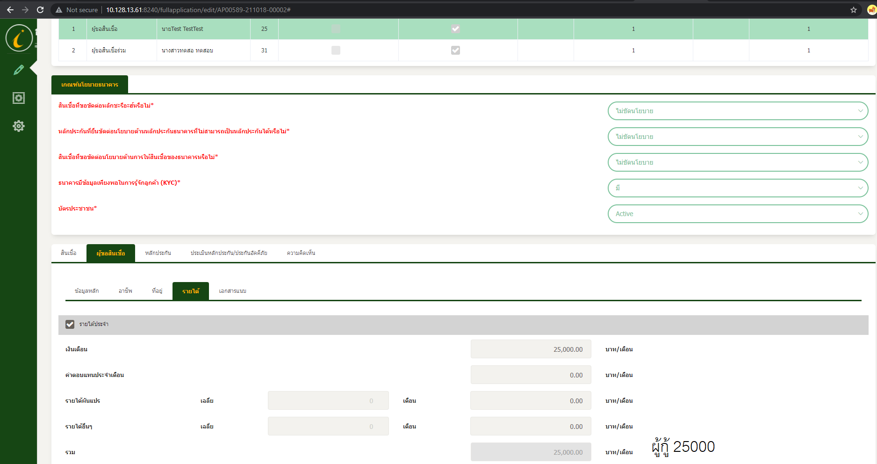

รายได้ผู้กู้ 25000 บาท ก่อนการแก้ไข

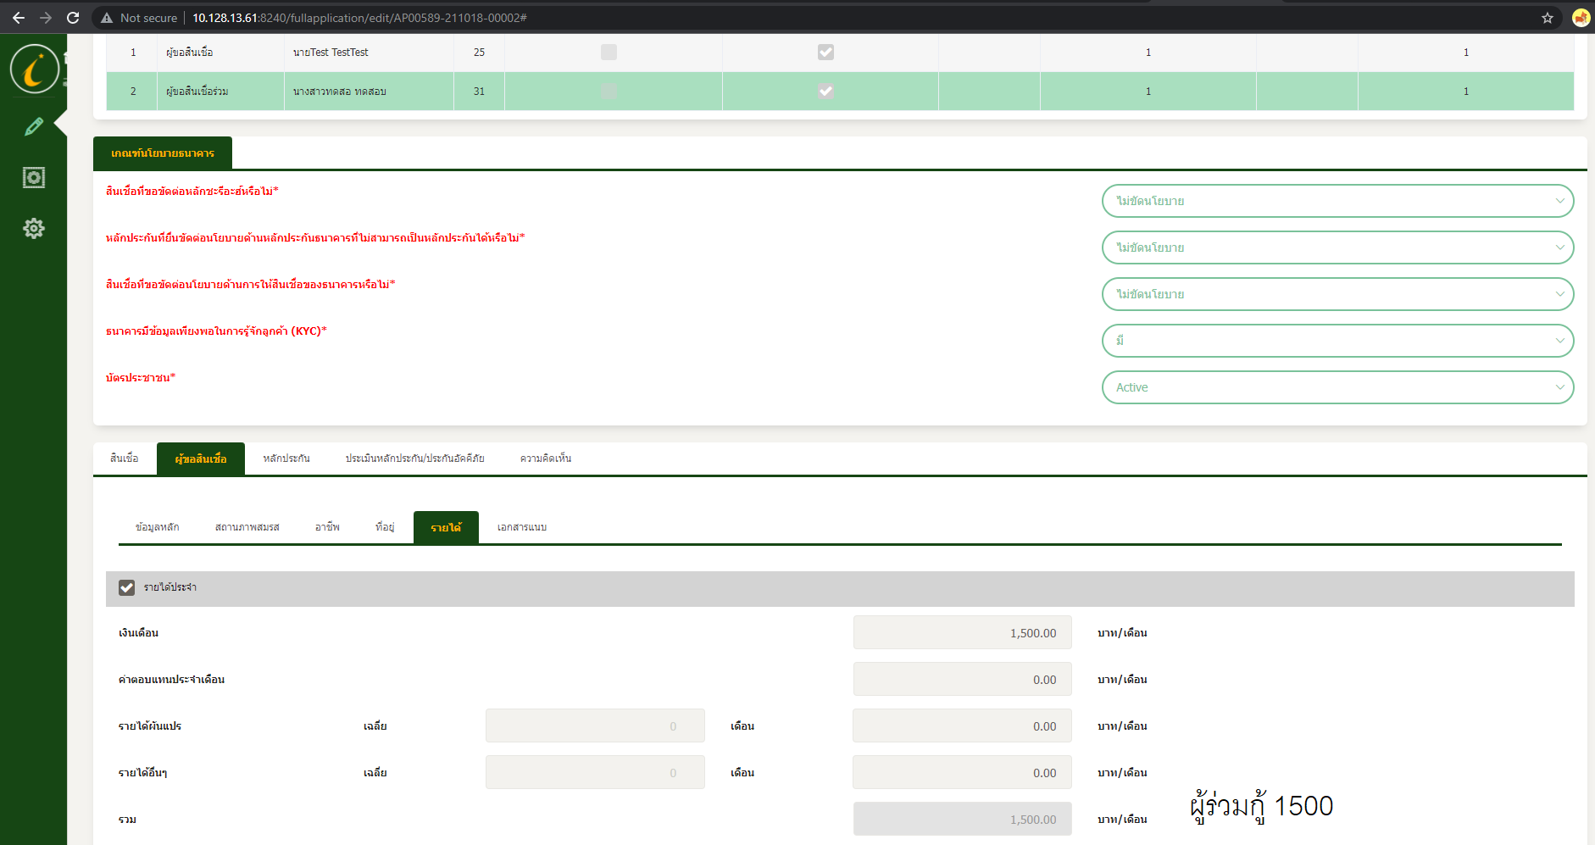

รายได้ผู้ร่วมกู้ 1500 บาท ก่อนการแก้ไข

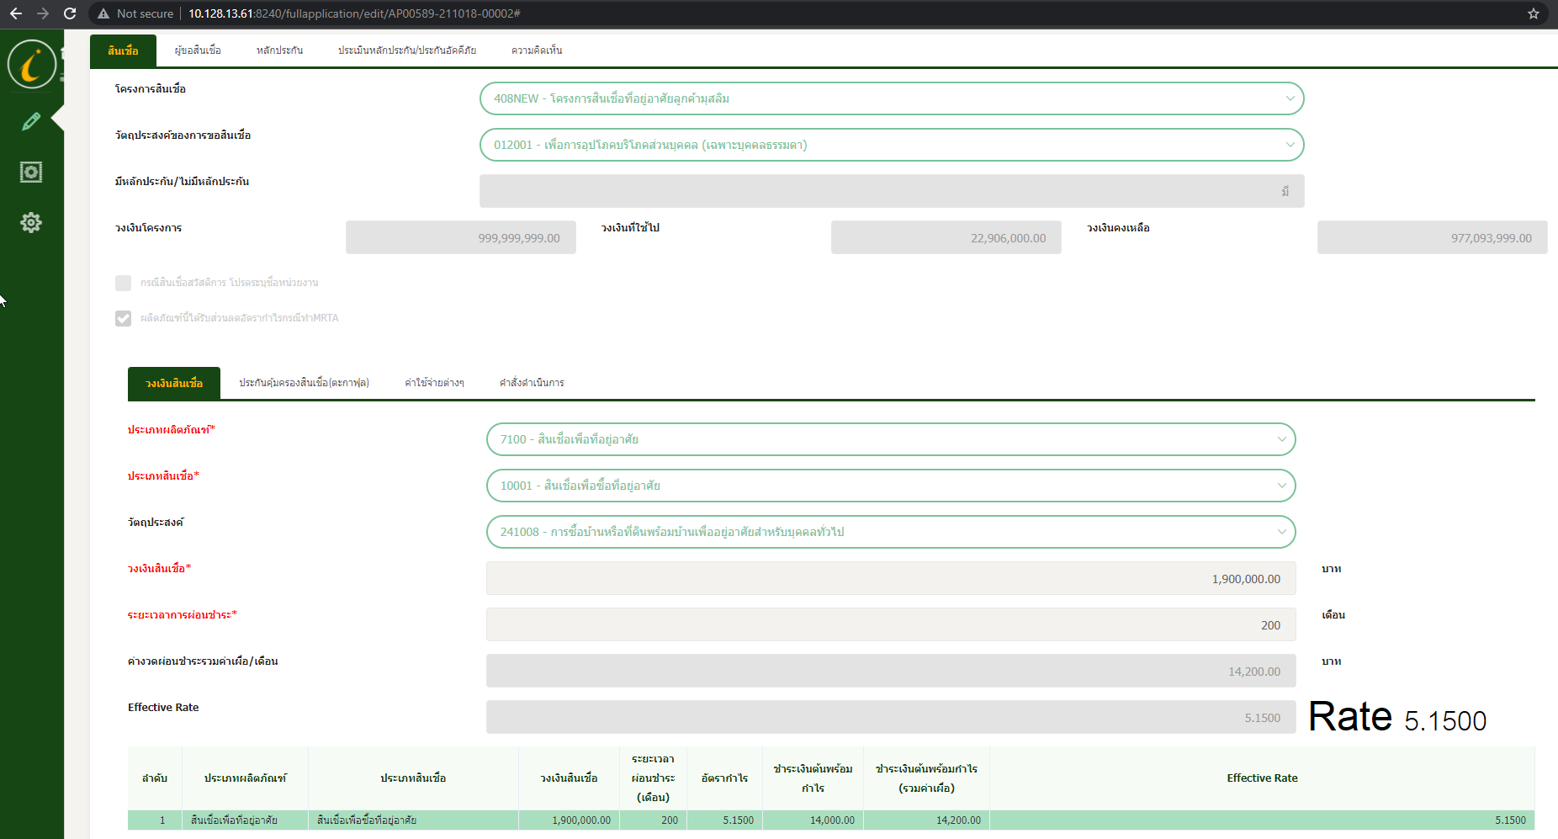

Rate ก่อนแก้ไขรายได้ 5.1500

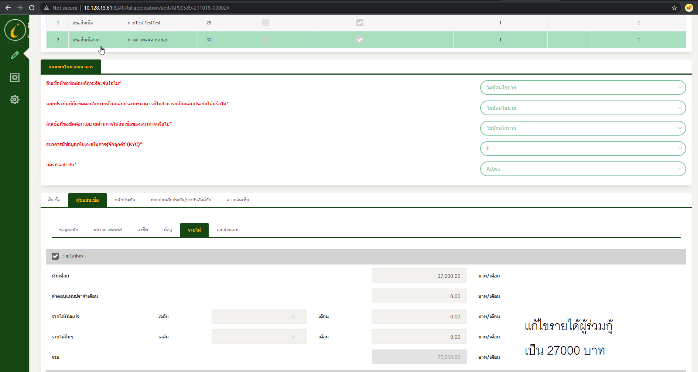

แก้ไข รายได้ผู้ร่วมกู้ จาก 1500 บาท เป็น 27000 บาท

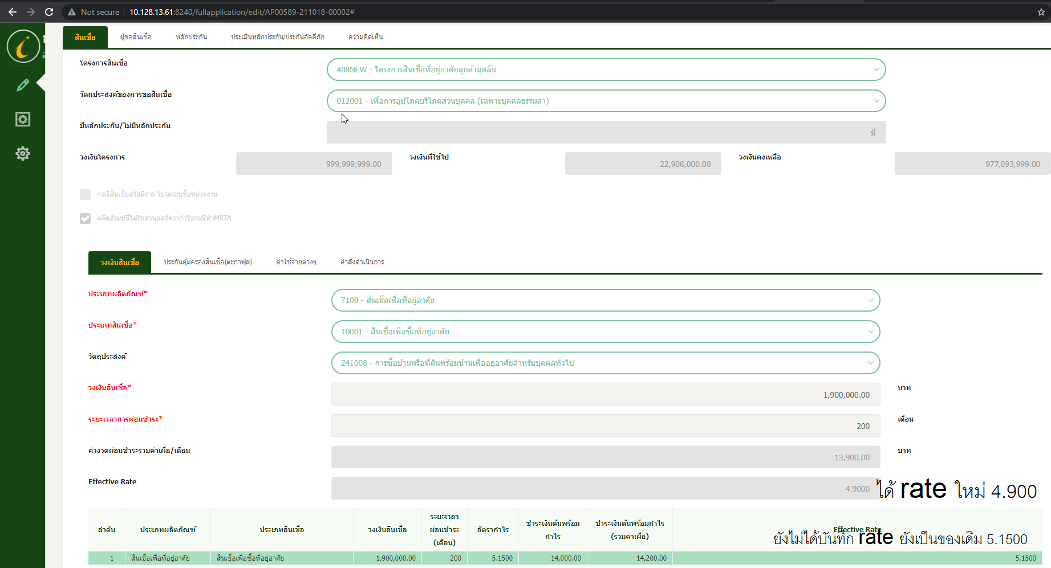

คำนวนได้ rete ใหม่ เป็น 4.9000 ยังไม่ได้ทำการบันทึก

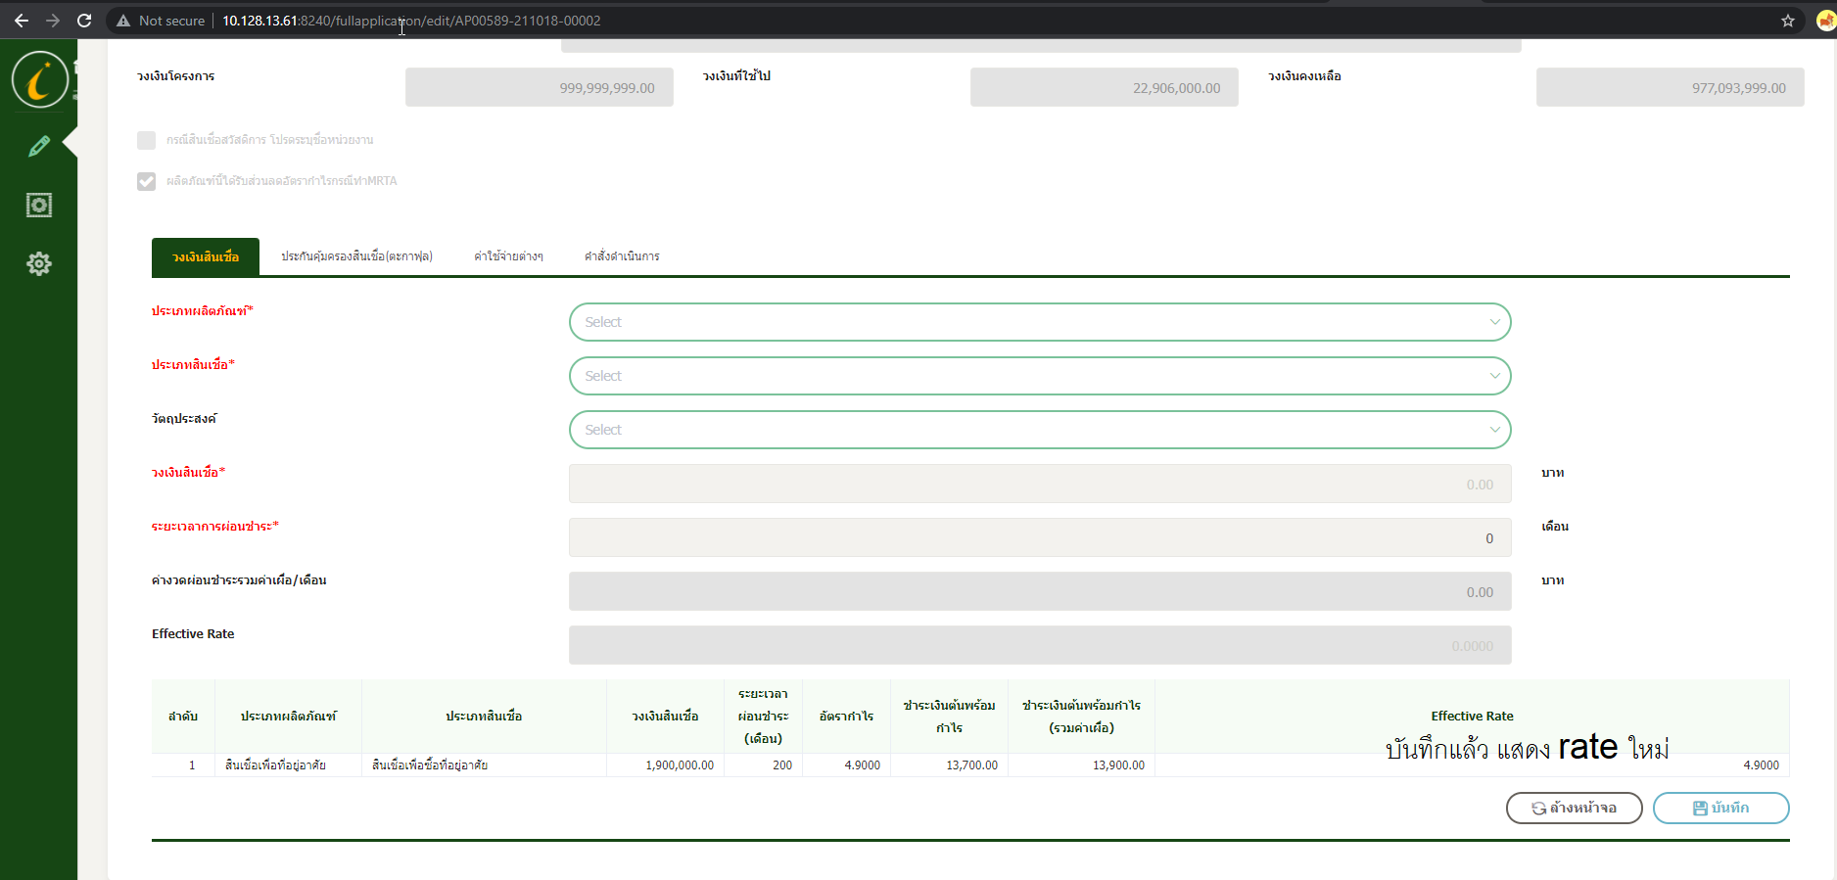

หลังจากบันทึก rate ใหม่

ส่งงานไปยังหน้า Verify

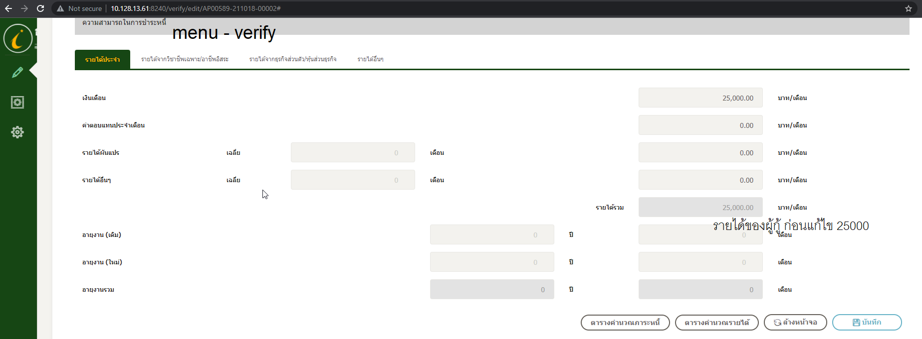

รายได้ผู้กู้ก่อนการแก้ไข

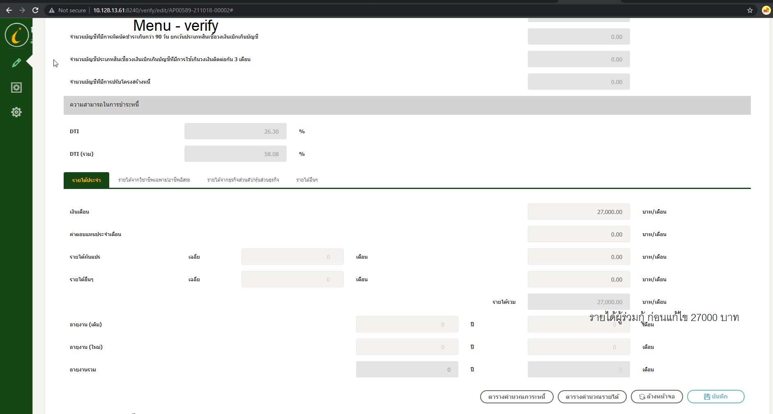

รายได้ผุ้ร่วมกู้ก่อนการแก้ไข

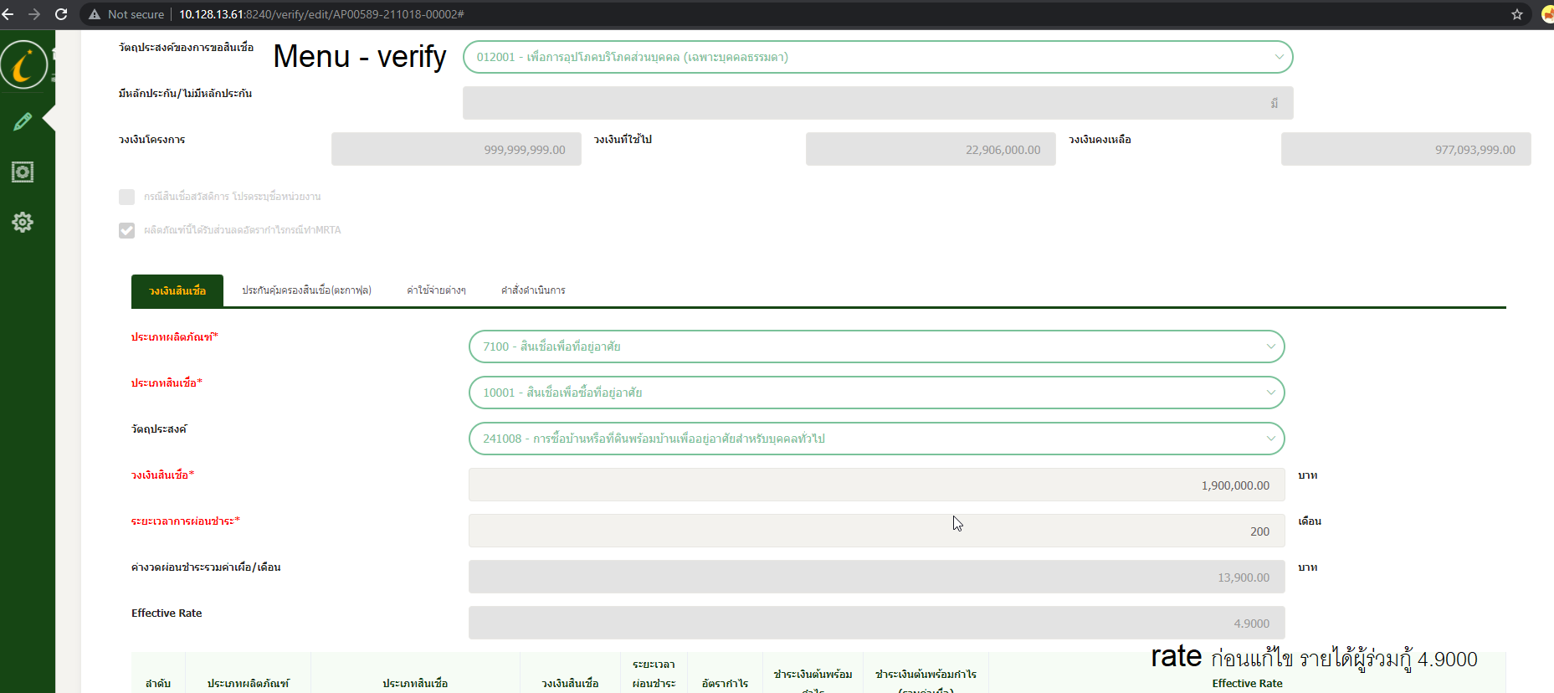

Rate ก่อนการแก้ไขรายได้

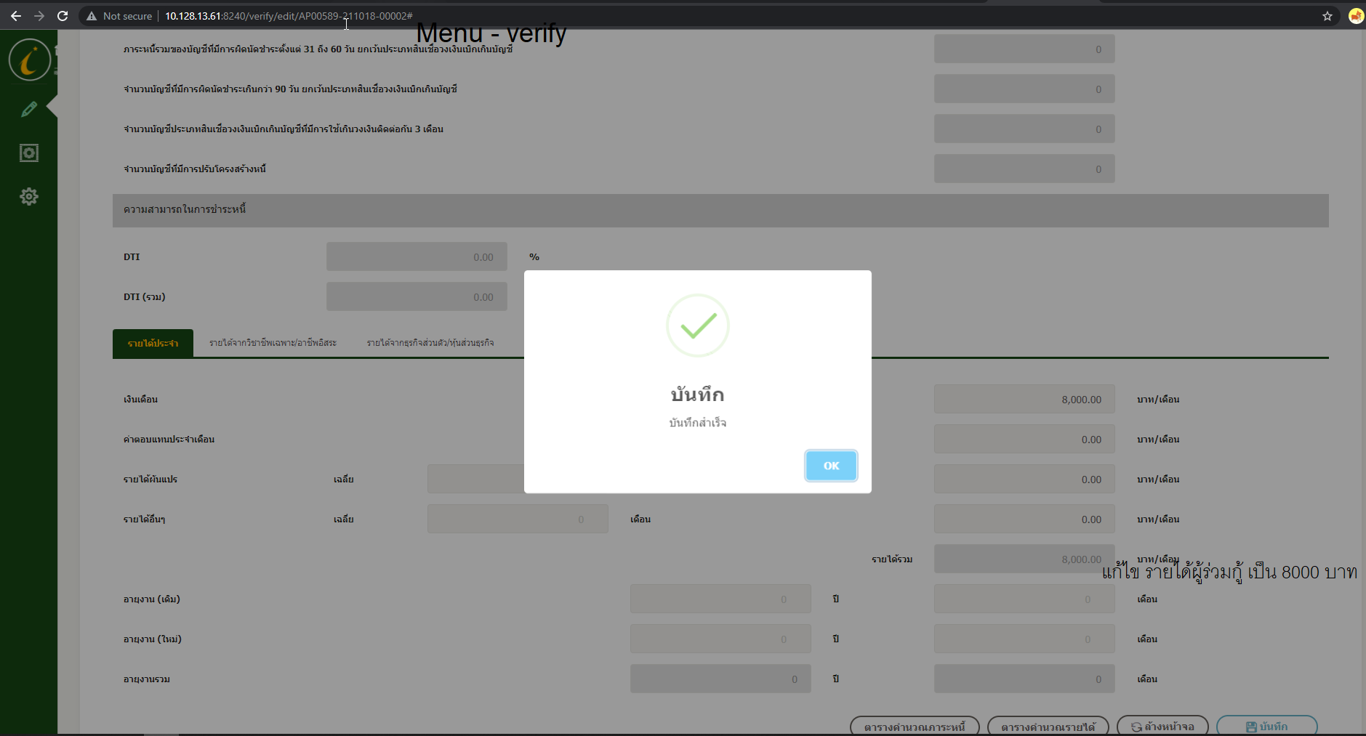

แก้ไข รายได้ผู้ร่วมกู้ จาก 27000 บาท เป็น 8000 บาท

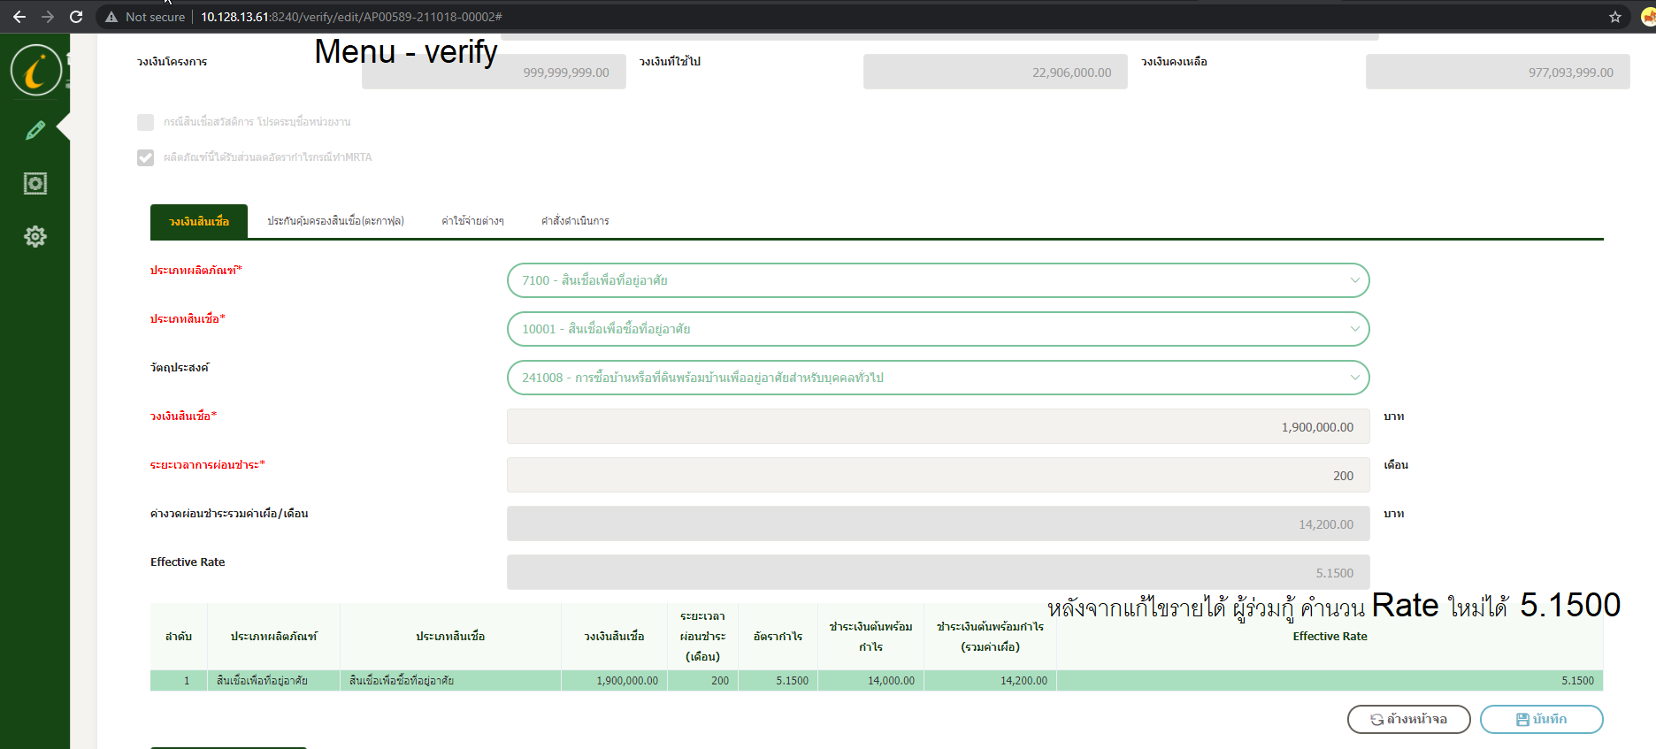

คำนวนได้ rete ใหม่ เป็น 5.1500